БОГДАНОВА ЕЛЕНА КИРИЛЛОВНА
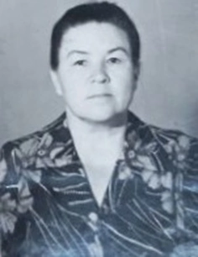
Нет ничего особенного в биографии этой скромной женщины. Умное, доброе лицо и очень ласковый взгляд. Елену Кирилловну знают многие агрызцы. Много лет проработала она учителем начальных классов.
Босоногое деревенское детство… Мать вырастила их троих одна. Отец погиб в Берлине в мае 1945 года. Все тяготы семьи легли на плечи Лены: уход за младшими сестренкой и братиком, работа по дому. Тогда ей было только 10 лет.
После окончания 7-летней школы в 1947 году Елена Кирилловна поступила в Казанское педагогическое училище и в 1951 году начала свой педагогически путь в русско-удмуртской школе села Покрова-Урустомак. К своим обязанностям молодая учительница относилась творчески: старательно изучала теорию и практику обучения и воспитания, умело использовала опыт других, проявляла собственную инициативу.
В 1954 году после замужества Елена Кирилловна приехала в Агрыз и начала учительствовать в школе №42 ныне здания музея.
«Все доброе на Земле - от солнца, все хорошее- от человека,» - гласит народная мудрость. Богданова Елена Кирилловна обладает искусством расположить к себе людей, покоряет их простотой и отзывчивостью, тонким юмором и добротой. Поэтому в работе с детьми она ставит основную цель – воспитание душевно-красивого, чуткого, умеющего жить в контакте с другими людьми.
«Я не жалею о том, что выбрала профессию учителя,- говорит Елена Кирилловна. - Я ладила и с коллективом, и с детьми».
На пенсию Елена Кирилловна ушла раньше времени по болезни.
Сейчас она бабушка 4 внуков.

